[**eclipse在git提交时忽略不必要的文件**](http://blog.csdn.net/mafan121/article/details/68071508)

标签： [eclipse](http://www.csdn.net/tag/eclipse)[git](http://www.csdn.net/tag/git)[忽略文件](http://www.csdn.net/tag/%e5%bf%bd%e7%95%a5%e6%96%87%e4%bb%b6)

2017-03-29 20:29 3455人阅读 [评论](http://blog.csdn.net/mafan121/article/details/68071508#comments)(0) [收藏](javascript:void(0);) [举报](http://blog.csdn.net/mafan121/article/details/68071508#report)

分类：

eclipse*（8）*

版权声明：本文为博主原创文章，未经博主允许不得转载。

eclipse下使用[**Git**](http://lib.csdn.net/base/git)提交代码时，有很多文件是不需要提交的，例如：target目录下的文件和classes下的文件都不需要提交。

这里讲解一下如何忽略不必要的文件。

方案一：为项目添加.gitignore文件，在该文件中配置需要忽略的文件。

a.打开Navigator窗口，找到.gitignore文件（如果没有就添加一个）。

b.配置需要忽略的文件。

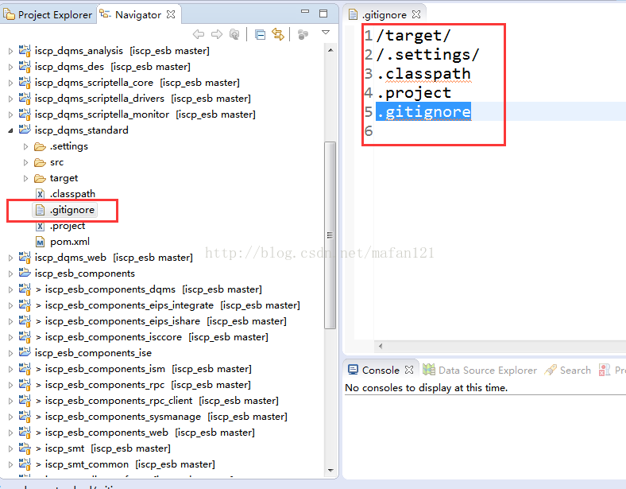

这里配置忽略target、.settings文件夹下的文件，忽略.classpath、.project、.gitgnore后缀的文件。(经[**测试**](http://lib.csdn.net/base/softwaretest)可用)

方案二：

网上查了一些资料，说可以在eclipse中配置，具体步骤如下:

Window——>Preferences——>Team——>Ignore Resources

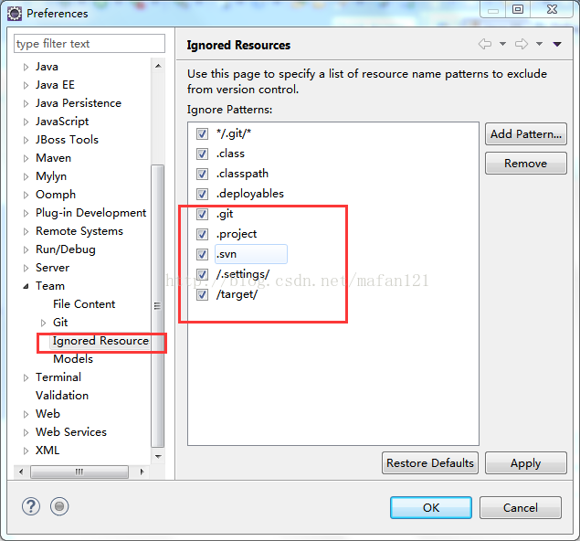

但是我测试并不生效，有人说需要删除.gitignore文件重新生成。